***PRUEBA TÉCNICA - PROFESIONAL UNIVERSITARIO - SUBGERENCIA DE PLANEACIÓN***

**Prueba Técnica Excel: Ver instrucciones archivo “Prueba Excel P&F” = Ponderación 40%**

**Prueba Técnica bases de datos: = Ponderación 40%**

**Conceptos Generales y Conocimiento Sector Financiero = Ponderación 20%**

**Prueba Técnica bases de datos**

1. Consolide en una sola tabla los siguientes archivos:

* Cartera_BAC_31_DIC_2020
* Cartera_BAC_31_DIC_2021

**\*Guarde y adjunte la consulta de access o el script del programa que utilizó (R ó python)**

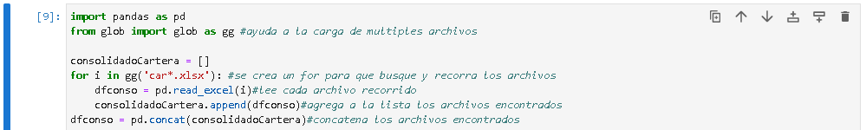

**2.** Utilizando la tabla consolidada creada en el punto anteriorconstruya otra consulta en el programa que utilizó que le permita completar la tabla que se encuentra en la hoja “Tabla_prueba bases” del archivo de Excel Prueba Excel P&F:

*ICV(Indicador de cartera vencida) = Saldo vencido / saldo total



**\*Guarde y adjunte la consulta de access o el script del programa que utilizó (R ó python) para obtener los datos que completaron la tabla**

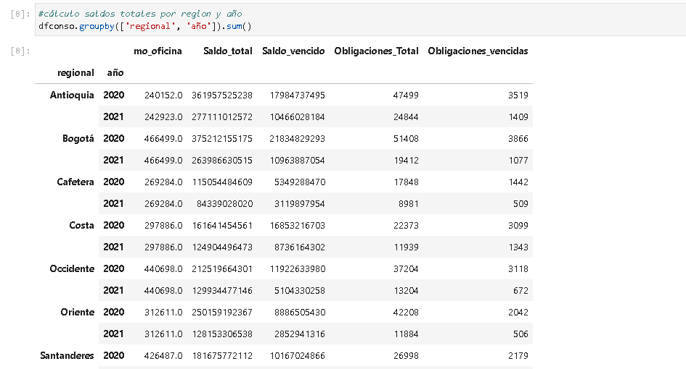



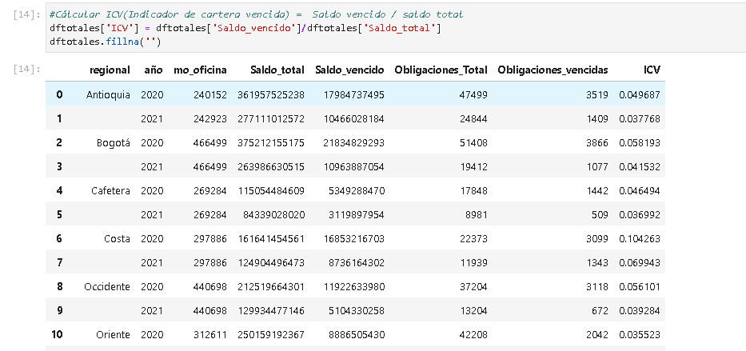

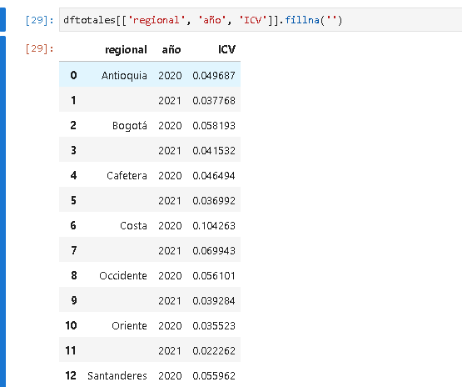

1. Realice un análisis de la variación de saldo vencido en las regionales